Проектно-исследовательская деятельность 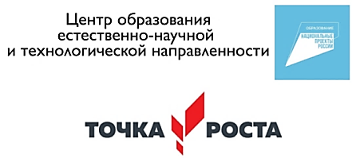
На базе Центра образования «Точка роста» осуществляется проектно-исследовательская деятельность по 3 направлениям:
1.Участие в общешкольной научно-практической конференции.
2.Участие в районной экологической конференции «Сохраним планету голубой и зелёной», посвящённой Дню Земли.
2.Участие в XXIII областной научно-практической конференции студентов и школьников «Старт в науку» (секция «Я - исследователь»).
- Обучающиеся 9 и 10 классов проводят учебные исследования, результаты которых будут представлены на общешкольной научно-практической конференции (апрель 2023 г).
В своей работе обучающиеся используют оборудование «Точки роста».
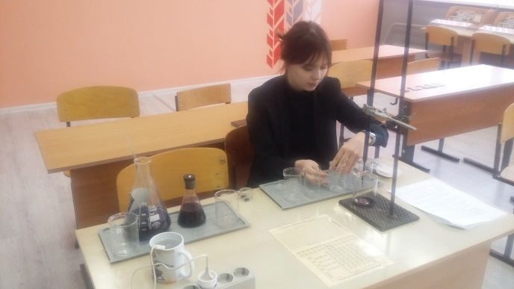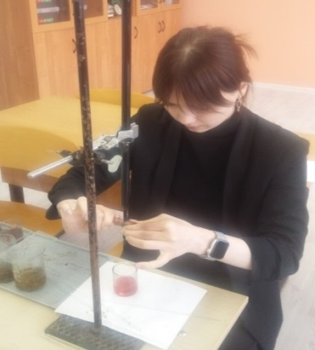
Ученица 10 класса Воронцова Елизавета выполняет
учебно-исследовательскую работу « Количественное определение витамина Р в различных сортах чая» (курс внеурочной деятельности «Я-исследователь», руководитель: учитель химии Максимович Н.Е.).

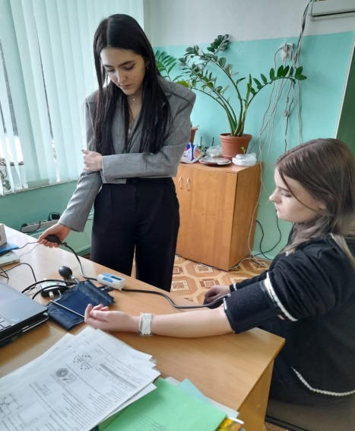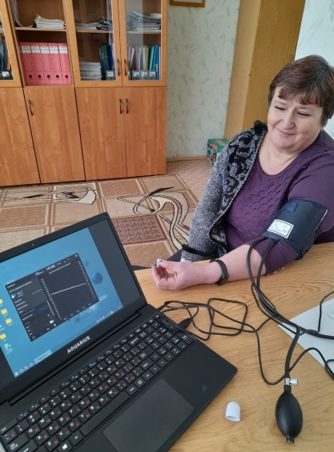
Ученица 10 класса Никифорова Татьяна выполняет
учебно-исследовательскую работу
«Биологический и паспортный возраст »
(курс внеурочной деятельности «Я- исследователь»,
руководитель:учитель биологии Курносенкова В.А.).

- Обучающиеся 5 и 6 классов проводят свои учебно-исследовательские работы, которые будут представлены на районной НПК школьников
« Сохраним планету голубой и зелёной»(секция «Исследователи природы») и XXIII областной НПК cтудентов и школьников « Старт в науку» (секция «Я-исследователь»). В ходе работы обучающиеся используют оборудование Центра образования «Точка роста».

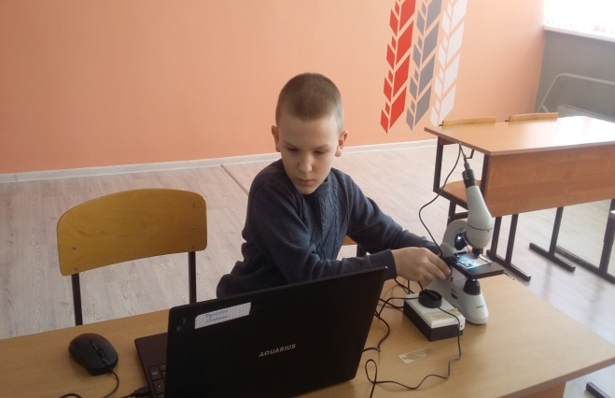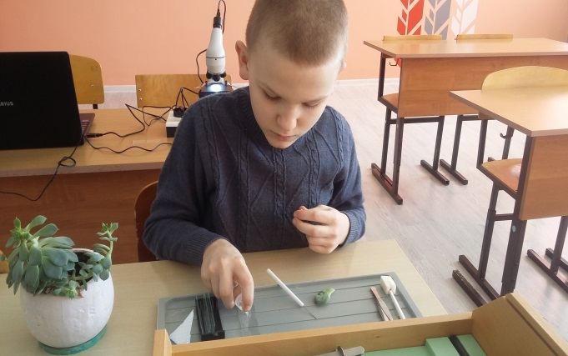
Ученик 5 класса Силаев Глеб выполняет учебно-исследовательскую работу
« Изучение биологических и экологических особенностей растения –суккулента Эхеверии блестящей»
(кружок «Юный химик», руководитель: учитель химии и биологии Максимович Н.Е.)

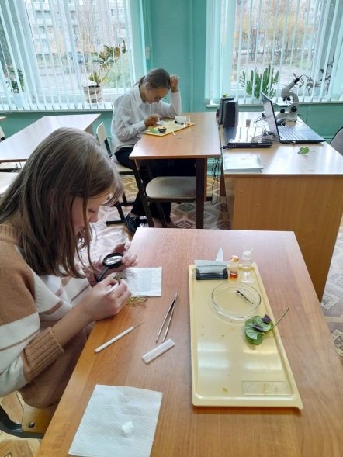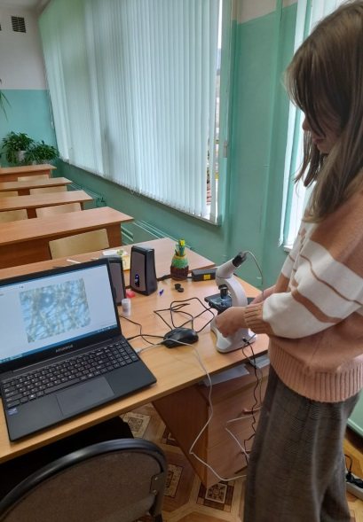

Обучающиеся 6а класса Ковалева Алена и Иванова Анастасия выполняют учебно-исследовательскую работу « Почему краснеют листья»
(курс внеурочной деятельности «Экспериментальная биология»,
руководитель:учитель биологии Курносенкова В.А.).

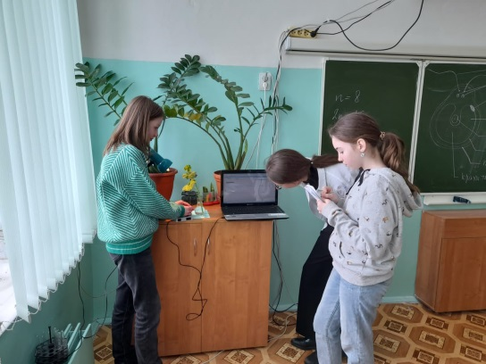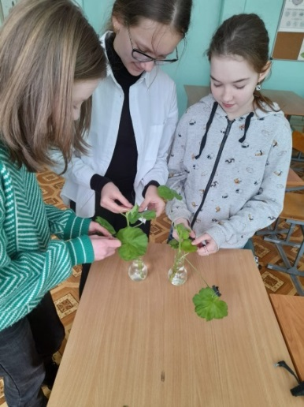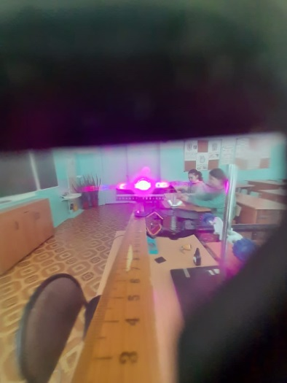
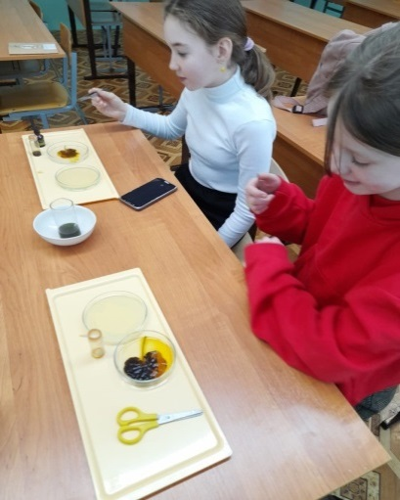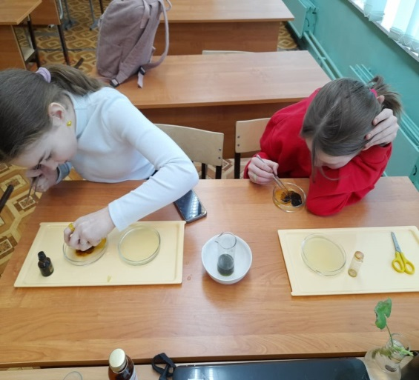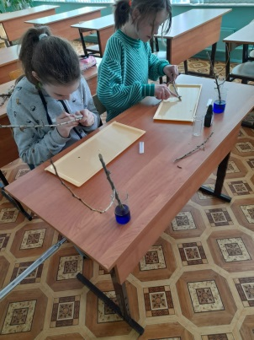

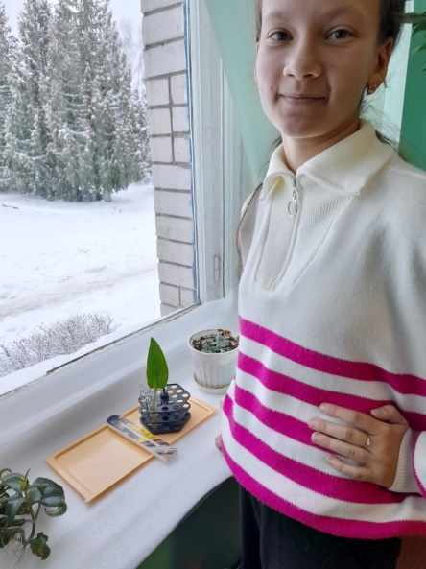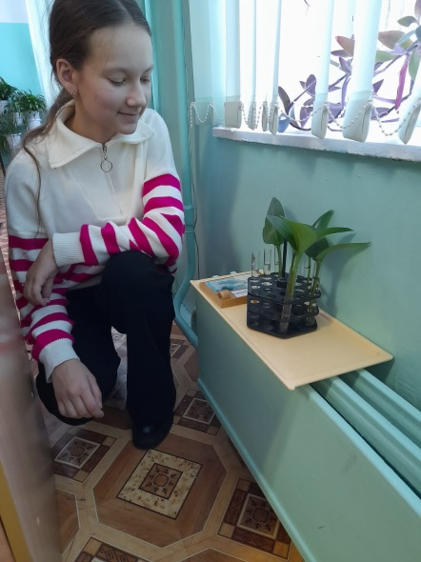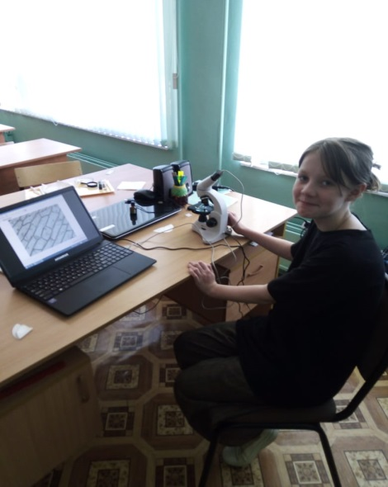
Обучающиеся 6 классов Ковалева Алена, Иванова Анастасия и Шестакова Елизавета выполняют учебно-исследовательскую работу « Капризный фотосинтез»
(курс внеурочной деятельности «Экспериментальная биология»,
руководитель: учитель биологии Курносенкова В.А.)

